# 基于Doxygen的代码注释规范

## 一 、 Doxygen 系列软件介绍

### 1 、 Doxygen

Doxyge是一种开源跨平台的，以类似JavaDoc风格描述的文档系统，完全支持C、C++、Java、 Objective-C 和IDL语言，部分支持PHP、C#。注释的语法与Qt-Doc、KDoc和JavaDoc兼容。Doxgen可以从一套归档 源文件 开始，生成HTML格式的在线类 浏览器 ，或离线的LATEX、RTF参考手册。

Doxygen 能 将程序中的特定批注转换成为说明文 件。它可以 依据程序本身的结构，将 程序中按规范注释的 批注经过处理 生成 一个纯粹的参考手册 ，通过 提取代码结构 或 借助自动生成的包含依赖图（include dependency graphs）、继承图（inheritance diagram）以及协作图（collaboration diagram）来可视化文档之间的关系 ， Doxygen生成的帮助文档的格式可以是CHM、RTF、PostScript、PDF、HTML等。

### 2 、 graphviz

Graphviz(Graph Visualization Software)是一个由AT&T实验室启动的开源工具包,用于绘制DOT语言脚本描述的图形。要使用 D oxygen生成 依赖图 、继承图 以及协作图 ，必须 先 安装graphviz软件 。

### 3 、 HTML Help WorkShop

微软出品的HTML Help WorkShop 是 制作 CHM 文件的最佳工具 ，它能将HTML文件编译生成CHM文档。

Doxygen 软件默认生成HTML文件或Latex文件， 我们 要通过 HTML 生成 CHM 文档， 需要先安装 HTML Help WorkShop 软件 ，并在 Doxygen 中进行关联。

## 二 、 软件下载 与安装

Doxygen 下载（ doxygen-1.8.7-setup.exe ）：

http://www.stack.nl/~dimitri/doxygen/download.html

graphviz （ for windows ）下载：

http://www.graphviz.org/Download..php

HTML Help WorkShop （1.32）下载：

http://download.microsoft.com/download/0/a/9/0a939ef6-e31c-430f-a3df-dfae7960d564/htmlhelp.exe

软件安装都选择默认方式，点击下一步直至安装完成。

安装完后进行 Doxygen配置时需要关联 graphviz 和 HTML Help WorkShop 的安装路径。

## 三 、 软件配置 使用

我们的所有配置都在 Doxy wizard中进行，生成参考手册是通过运行 Doxy wizard得到。

（1） Wizard- >Project 最 重要 的是工作目录，源代码目录，生成参考文件目录三处 的设定 ， 其它项目名称、项目简介、版本和标识可以依照实际情况选填。

工作目录是新建的一个目录，在配置完成之后可以把配置文件存在这个目录里，每次从这个目录中导入配置文件（.cfg），然后进行说明文档生成。

源代码目录和最终的结果目录在每一次运行 Doxy wizard时都进行设定。

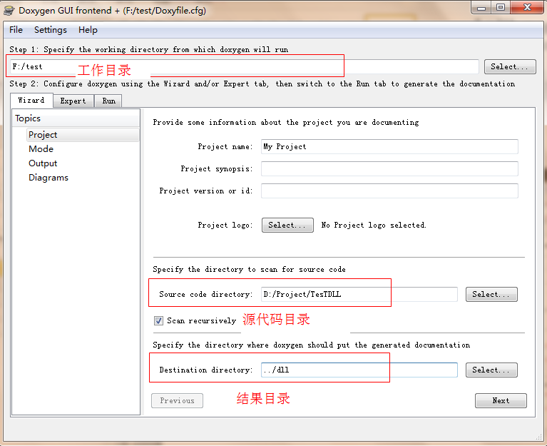

（2）Wizard- >Mode 选择编程语言对应的最优化结果，按照编程语言选择。

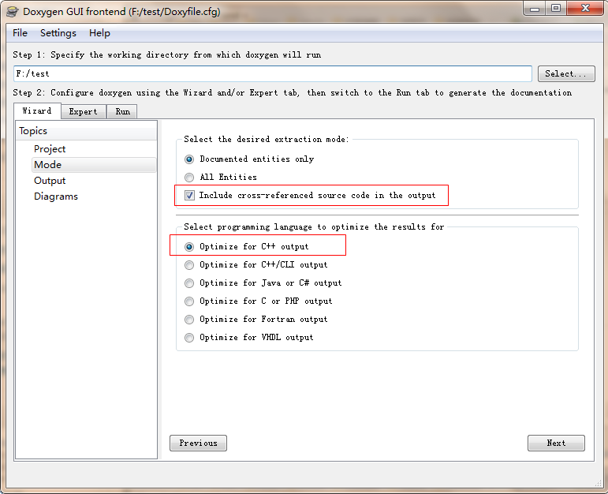

（3） Wizard- >Output 选择 输出格式，选HTML下的（.chm）项，为最后生成chm做准备。由于不需要LaTeX结果，不选此项。

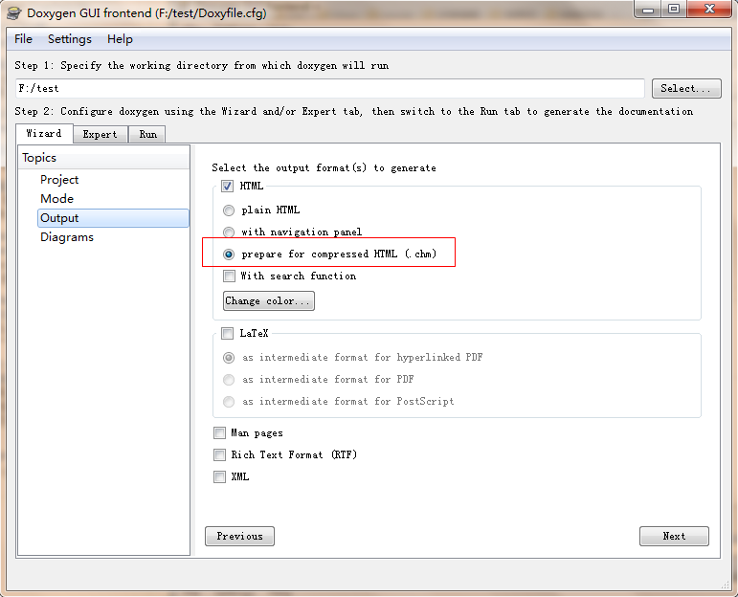

（4） Wizard- >Diagrams 选择dot tool项，通过GraphViz来作图。

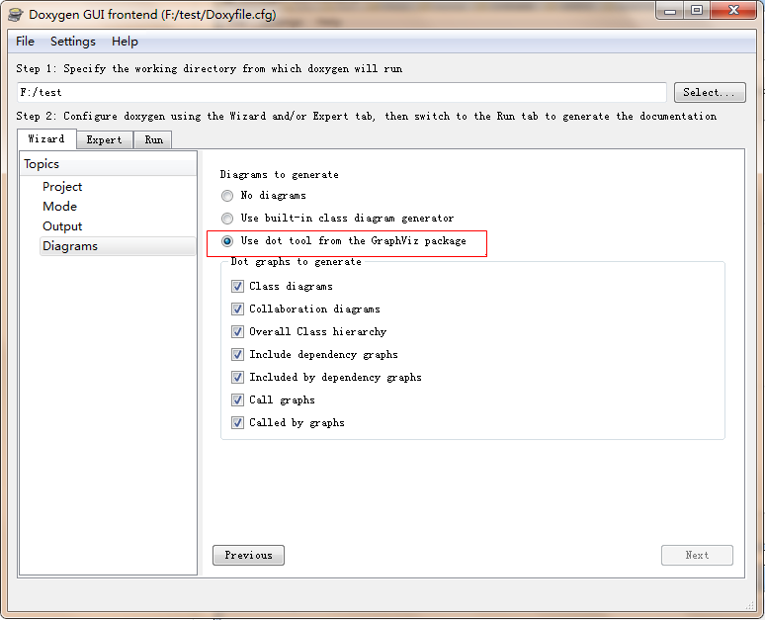

（5）Expert-> Project 选择输出目录，选着输出语言。如果代码中采用了中文注释，此处选择为中文。

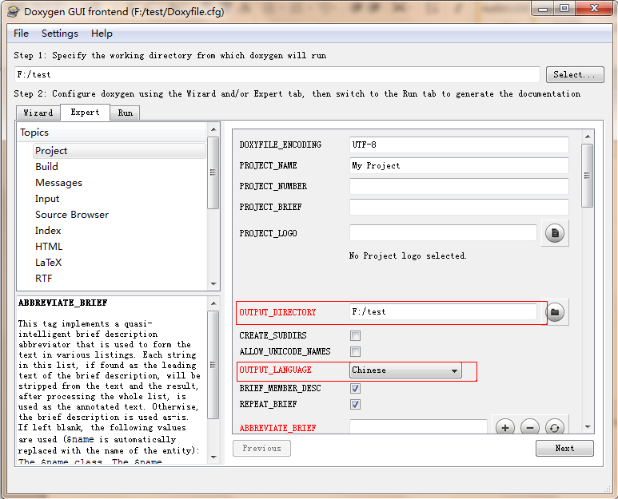

向下拉滑条，看见有 JAVADOC_AUTOBRIEF 和QT_AUTOBRIEF两个框，如果勾选了，在这两种风格下默认第一行为简单说明，以第一个句号为分隔；如果不选，则需要按照Doxygen的指令@brief来进行标准注释。

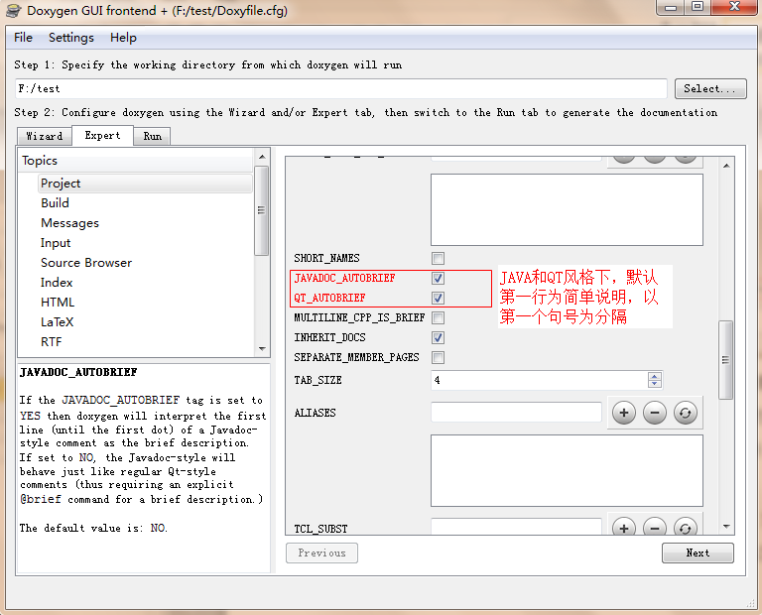

（6）Expert-> Input 将输入编码方式改为GBK方式，确保输出中不会由于UTF-8方式导致乱码。

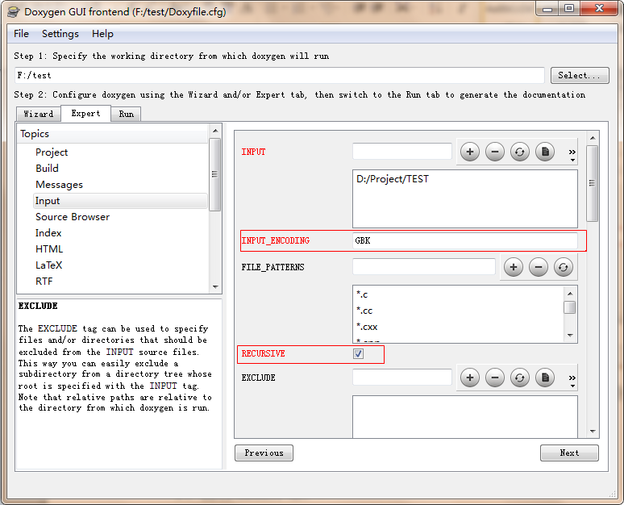

  最后也是经常遇到的问题就是DoxyGen生成的CHM文件的左边树目录的中文变成了乱码 。这个 只需要将chm索引的编码类型修改为GB2312即可。 在HTML的CHM_INDEX_ENCODING中输入GB2312即可。

（7） Expert-> HTML 勾选生成HTMLHELP项，输入生成CHM名称，在HHC_LOCATION中填入HTMLHELP WORKSHOP安装目录中hhc.exe的路径，将chm编码方式改为GBK方式，与第（6）步中的输入编码方式一致。

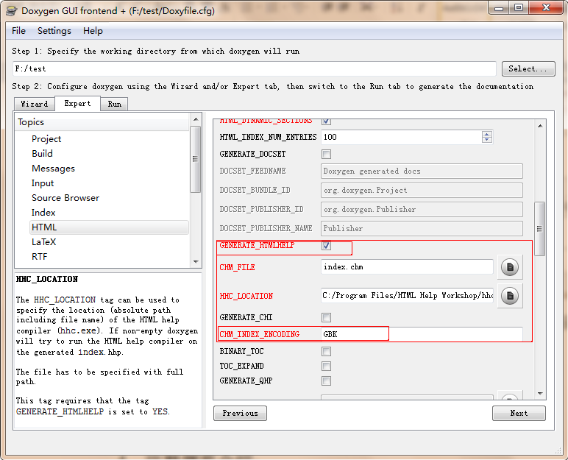

（8）Expert->Dot 在Dot_PATH中填写GraphViz的安装路径。

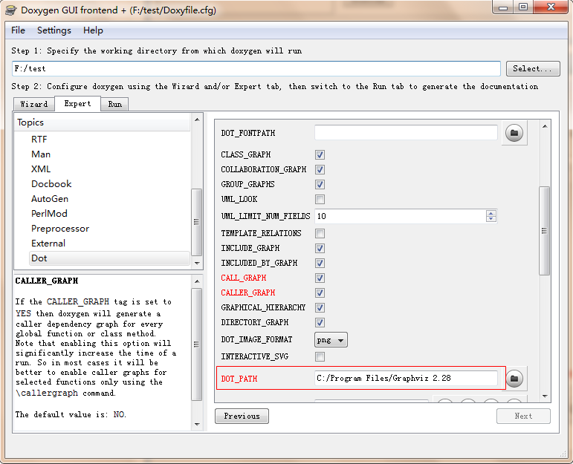

需要在build中配置EXTRACT_ALL和LOCAL_METHODS才能生成所有的变量和函数。

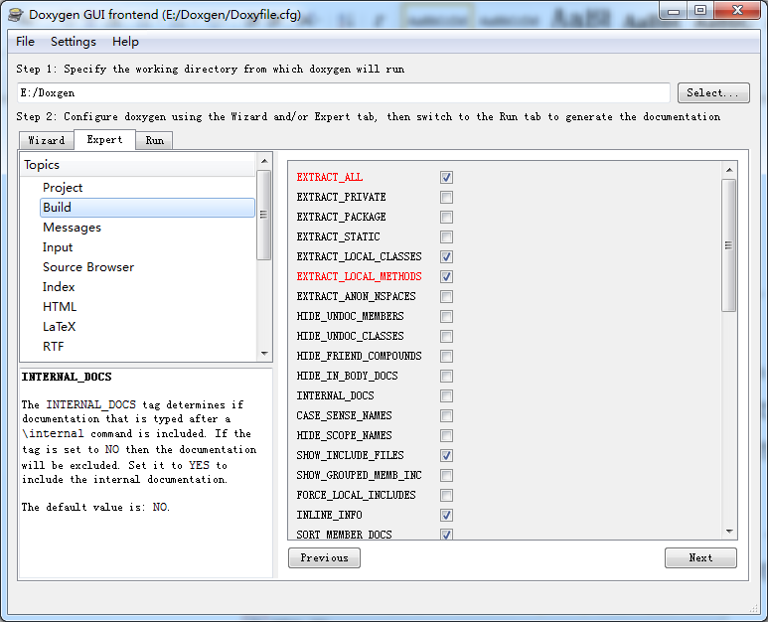

（9） 存储配置信息。 到上一步Doxygen已经完全配置好，可以在Run中点击运行了，但为了保存以上配置信息，可以将配置好的文件存一个.cfg文件，之后再运行Doxygen时只需要将该文件 用Doxygen 打开 ，改变第（1）步中的输入、输出目录及工程的信息再运行。

File->Save as, 取一个名，默认为Doxyfile，加.cfg,点击保存。

如果需要改变配置文件，改动之后再Save替换之前的配置文件即可。

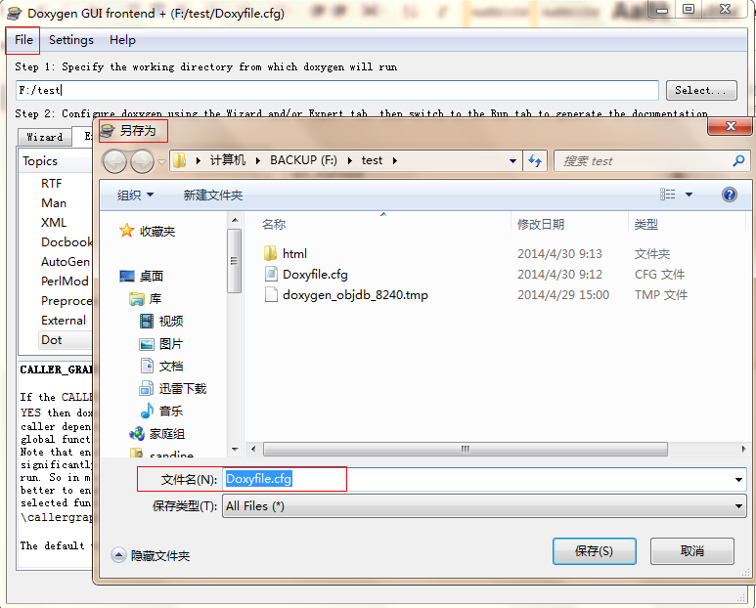

（10）Run->Run Doxygen 即可运行Doxygen，运行完成后在输出目录中的html文件夹中找到index.chm文件即为输入代码的文档说明。

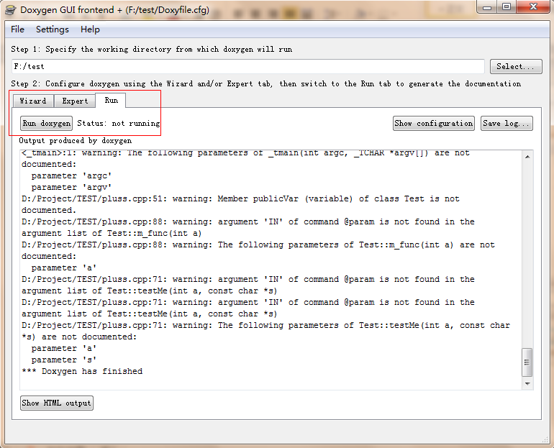

## 四 、 Doxygen 注释规范 简介

### 1、 Doxygen规范 综述

简要的说， Doxygen 注释块其实就是在 C 、 C++ 注释块的基础添加一些额外标识 , 使 Doxygen 把它识别出来 ,  并将它组织到生成的文档中去。

在每个代码项中都可以有两类描述 ： 一种就是 brief 描述 , 另一种就是 detailed 。 两种都是可选的，但不能同时没有。 简述 (brief) 就是在一行内简述地描述。而详细描述 (detailed) 则提供更长 , 更详细的文档。

在 Doxygen 中 , 主要通过以下方法将注释块标识成详细 (detailed) 描述 :

JavaDoc 风格，在 C 风格注释块开始使用两个星号 '*' ：

/ **

* ... 描述 ...

*/

Qt 风格代码注释 , 即在 C 风格注释块开始处添加一个叹号 '!':

/*!

* ... 描述 ...

*/

使用连续两个以上 C++ 注释行所组成的注释块 ,   而每个注释行开始处要多写一个斜杠或写一个叹号：

///

/// ... 描述 ...

///

同样的， 简要说明 （ brief ） 有 也有 多种方式标识，这里推荐使用 @ brief 命令 强制说明，例如：

/**

* @brief  简要注释 Brief Description.

* /

或者

/ //

///  @brief  简要注释 Brief Description.

///

需要注意以下几点：

（1） D oxygen并不处理所有的注释，doxygen重点关注与程序结构有关的注释，比如：文件、类、结构、函数、 全局 变量、宏等注释，而忽略函数内 局部 变量、代码 等的注释。

（2） 注释应写在对应的函数或变量前面。 JavaDoc风格下，自动会把第一个句号"."前的文本作为简要注释，后面的为详细注释。你也可以用空行把简要注释和详细注释分开。注意要设置JAVADOC_AUTOBRIEF 或者QT_ AUTOBRIEF 设为YES。

（ 3 ） 先从文件开始注释，然后是所在文件的全局函数、结构体、枚举变量、命名空间→命名空间中的类→成员函数和成员变量。

（ 4 ） Doxygen无法为DLL中定义的类导出文档

例如：

class __declspec(dllexport) CClassName:public CObject

{

}

所生成的文档中 发现Doxygen无法识别出DLL中定义的类。

### 2、 Doxygen 常用指令

如前面所述的 @brief命令 ，还 可以在注释中加 入其他 Doxygen 支持的指令，控制输出文档的排版格式，使用这些指令时需要在前面加上“ \ ”或者“ @ ”（ JavaDoc 风格）符号，告诉 Doxygen 这些是一些特殊的指令，通过加入这些指令以及配备相应的文字，可以生成更加丰富的文档

下表列出常用的Doxygen指令：

|  |  |
| --- | --- |
| @file | 档案的批注说明。 |
| @author | 作者的信息 |
| @brief | 用于class 或function的简易说明  eg：  @brief 本函数负责打印错误信息串 |
| @param | 主要用于函数说明中，后面接参数的名字，然后再接关于该参数的说明 |
| @return | 描述该函数的返回值情况  eg:  @return 本函数返回执行结果，若成功则返回TRUE，否则返回FLASE |
| @retval | 描述返回值类型  eg:  @retval NULL 空字符串。  @retval !NULL 非空字符串。 |
| @ note | 注解 |
| @attention | 注意 |
| @ warning | 警告信息 |
| @enum | 引用了某个枚举，Doxygen会在该枚举处产生一个链接  eg：  @enum CTest::MyEnum |
| @var | 引用了某个变量，Doxygen会在该枚举处产生一个链接  eg：  @var CTest::m_FileKey |
| @class | 引用某个类，  格式：@class <name> [<header-file>] [<header-name>]  eg:  @class CTest "inc/class.h" |
| @exception | 可能产生的异常描述  eg:  @exception  本函数执行可能会产生超出范围的异常 |
|  |  |

Modules （ 模块 ） ：

Modules是一种归组things在分离的page上的方式。组的成员可以是file，namespace，classes，functions，variables，enums，typedefs和defines， 但也可以是其他groups。

要定义一个group，应该在一个特殊注释块放置\defgroup。命令的第一个参数应该是唯一标志该group的标签。要将一个entity归为某个group的一个member，在entity前放置\ingroup命令。第二个参数是group的title。

要避免在注释中每个member前放置\ingroup命令，可以将member用@{和@}封装起来。@{@}标记可以放置group的注释中，也可以在一个独立的注释块

使用这些group的标记符号groups也可以嵌套。

如果多次使用一个group标签，将会出错。如果不希望doxygen强行执行唯一标签，可以使用\addtogroup而非\defgroup。运作方式和\defgroup很像，但是如果该group已经定义，它默认向已存在的注释中添加一个新的项。Group的title对此命令是可选的，也可以考虑使用它。

/*

* @defgroup  模块名   模块的说明文字

* @{

*/

 ... 定义的内容 ...

/** @} */

// 模块结尾 这样可以在其他地方以更加详细的说明添加 members 到一个 group 。

注意compound entities（例如classes，files和namespaces）可以放在多个groups中，但是members（例如variables，functions，typedefs和enmus）只可以归于一个group

Member Groups

如果一个compound（例如一个class或file）有多个members，通常我们希望将其group。Doxygen已经可以自动按照类型和protection级别将这些things归组在一起，但可能你会认为仅仅这样是不够的或者这种缺省的方法是错误的。例如你认为有不同（语法）的类型需要归入同一个group（语意）。

这样定义一个member group：

//@{

...

//@}

块或者使用

/*@{*/

...

/*@}*/

### 3 、 Doxygen注释实例

下述实例均 以 JavaDoc 风格 进行注释 ，在日常规范中也推荐尽量使用JavaDoc风格的注释。

（1） 文件注释

文件不在任何东西里面，所以不能像类、函数等在上方放注释，只能用@file方式定义，其格式如下 ：

/** @file [file ‐ name]

* @brief brief description

* @author <list of authors>

* [@author <authors description>]

* @date <date>

* @version <version number>

* @note

* detailed description

*/

[]表示可选 项 ，{}表示重复0到N次，<>表示必须参数

  一般@file后我们空着，Doxygen会默认为是@file所在文件的文件名。

@brief 为 简明 注释

@aothor 为作者列表

@date 为日期

@version 为版本号

@note 为注解

一个 文件注释实例：

（2） 类 和 成员注释

/**

* @class <class ‐ name> [header ‐ file] [<header ‐ name]

* @brief brief description

* @author <list of authors>

* @note

* detailed description

*/

如果对 文件、结构体、联合体、类或者枚举的成员进行文档注释的话 , 并且要在成员中间添加注释 , 而这些注释往往都是在每个成员后面。为此 , 可以使用在注释段中使用 '<' 标识 。

int var; /**< Detailed description after the member */

对一个类的注释 例子 如下：

class Test

{

public:

/** @brief A enum, with inline docs */

enum TEnum

{

TVal1, /**< enum value TVal1. */

TVal2, /**< enum value TVal2. */

TVal3 /**< enum value TVal3. */

}

*enumPtr, / ** < enum pointer. */

enumVar; / ** < enum variable. */

/** @brief A constructor. */

Test();

/** @brief A destructor. */

~Test();

/** @brief a normal member taking two arguments and returning an integer value. */

int testMe(int a,const char *s);

/** @brief A pure virtual member.

* @param[in] c1 the first argument.

* @param[in] c2 the second argument.

* @see testMe()

*/

virtual void testMeToo(char c1,char c2) = 0;

int publicVar;/ ** < a public variable. */

/** @brief a function variable, note Details. */

int (*handler)(int a,int b);

/** @brief brief before delaration */

int m_func(int a);

};

（3） 函数 注释

任何函数都必须要有简要注释和详细注释，习惯用法如下：

/**

* @brief brief description

* @author <list of authors>

* @param[in|out] <parameter‐name> <parameter description>

* @exception <exception‐object> <exception description>

* @return <description of the return value>

* @note

* detailed description

* @remarks <remark text>

*/

举例说明：

/**

 *   @breif 下面是一个含有两个参数的函数的注释说明（简述）

 *

* 这里写该函数的详述信息

 *   @param [in]  a  被测试的变量（ param 描述参数）

 *   @param [in]  s  指向描述测试信息的字符串

 *  @return     测试结果   （ return 描述返回值）

 *  @see  Test() （本函数参考其它的相关的函数，这里作一个链接）

 *  @note  (note 描述需要注意的问题 )

 */

int testMe(int a,const char *s)

（4） 枚举 注释

每个枚举定义必须添加注释,格式如下:

/** Another enum, with inline docs */

enum AnotherEnum

{

    V1, / ** < value  1  */

    V2 / ** < value 2   */

};

（5） 全局变量和全局宏

全局变量和全局宏必须要有注释 ，

如果注释较短，则可以在

所注释代码 上方用 /** @brief some brief description */

或右方用 / ** < some brief description */

进行简要注释。

举例如下

/**

/* *

* @brief 这是一个全局变量。

*

* doxygen 默认的注释都是写在要注释的部分的前面，

* 写在后面的注释要加一个额外的符号 '<' 。

* 后面的注释往往用来说明一个 cl ass,struct, union, or enum 的成员变量

*/

int n;

int m; / ** < 这是另一个全局变量。写在后面的注释也可采用 "/ ** < ... */ " 的方式 */

（6） Modules （ 模块 注释）

Group 定义命令的优先级（从高到低）： \ingroup ， \defgroup ， \addtogroup ， \weakgroup 。而 \weakgroup 很像一个有低优先级的 \addtogroup 。它被设计为实现一个“ lazy ”的 group 定义方法：可以在 .h 文件中使用高优先级来定义结构， 在 .cpp 文件中使用 \weakgroup 这样不会重复 .h 文件中的层次结构。

/**

* \ingroup A

*/

extern int VarInA;

/**

* \defgroup IntVariables Global integer variables

*/

/*@{*/

/** an integer variable */

extern int IntegerVariable;

/*@}*/

/**

* \defgroup Variables Global variables

*/

/*@{*/

/** a variable in group A */

int VarInA;

int IntegerVariable;

/*@}*/

如果你更喜欢C style注释。需要注意的是所有的members必须写在其中。

在//@{之前还可以加一个注释块，这个注释块应该包含@name（或者\name）来指明group的header。可选的，这个注释块可以包含group的更详细的信息。

Member groups不允许使用嵌套。

如果一个类中的某个member group中所有的members有相同的type和protection level（例如都是static public members），那么这整个都会作为该type/protection level group的subgroup显式出来（例如，这个group作为“static public members”section的subsection）。如果两个或更多成员有不同的类型，那么这个group会和自动产生的groups放在同一个level。

Example:

/** A class. Details */

class Test

{

public:

//@{

/** Same documentation for both members. Details */

void func1InGroup1();

void func2InGroup1();

//@}

/** Function without group. Details. */

void ungroupedFunction();

void func1InGroup2();

protected:

void func2InGroup2();

};

void Test::func1InGroup1() {}

void Test::func2InGroup1() {}

/** @name Group2

* Description of group 2.

*/

//@{

/** Function 2 in group 2. Details. */

void Test::func2InGroup2() {}

/** Function 1 in group 2. Details. */

void Test::func1InGroup2() {}

//@}

/*! \file

* docs for this file

*/

//@{

//! one description for all members of this group

//! (because DISTRIBUTE_GROUP_DOC is YES in the config file)

#define A 1

#define B 2

void glob_func();

//@}

下面给出一个 例子程序生成 说明文档chm 的对照 示意图：

该例子包括一个doxytest.h和doxytest.cpp，大部分的声明、定义、注释都写在doxytest.h内。最后生成的说明文档包括三大类，模块、类和文件。

模块：

根据项目需要将一组成员（ 包括类，函数，变量 ）建成一个group，在说明文档中会以模块的形式显示出来 。

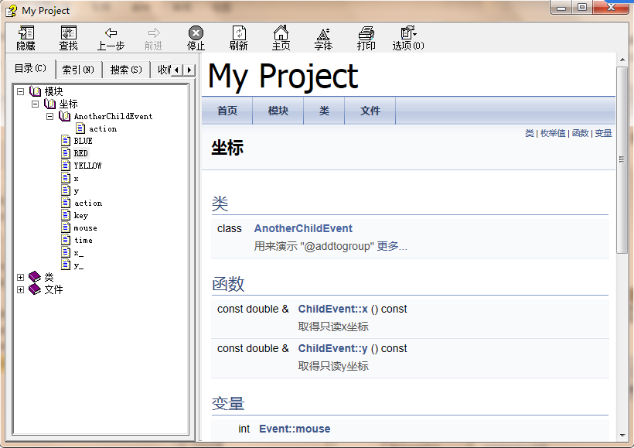

类：

类继承关系图：

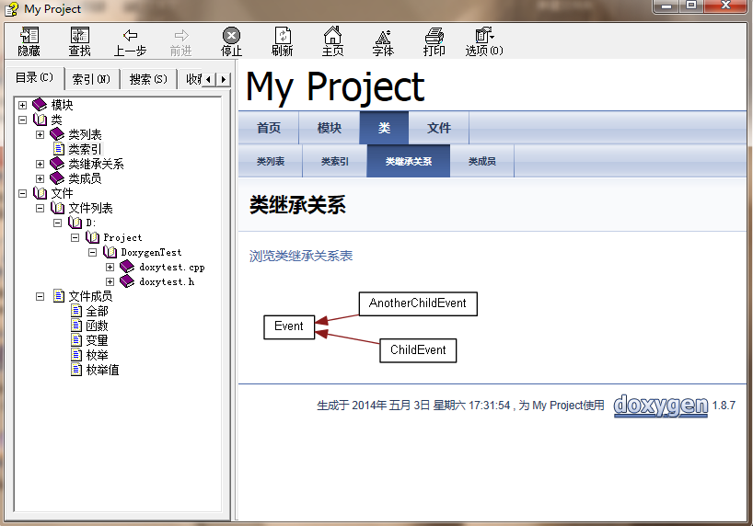

类成员 ，可以分为成员 函数和 成员变量进行查看

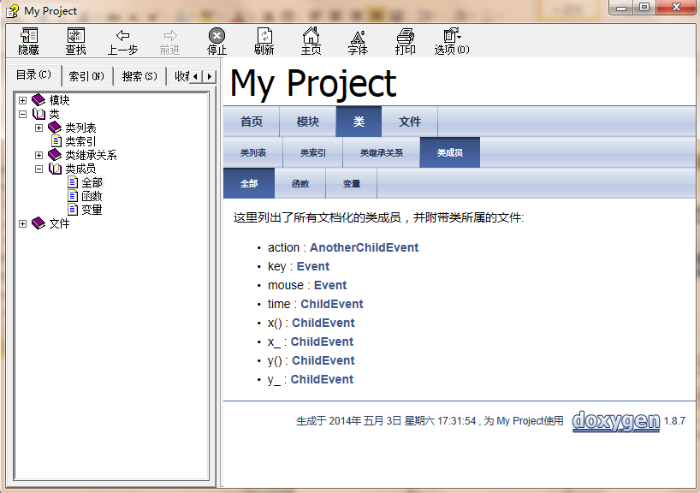

文件：

doxytest.cpp中只有main函数，其他声明与定义等放在doxytest.h中。

文件引用关系示意图：

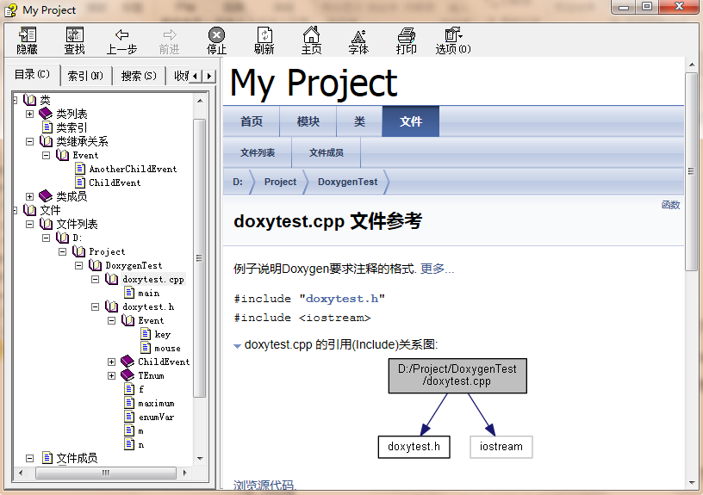

文件成员列表图：

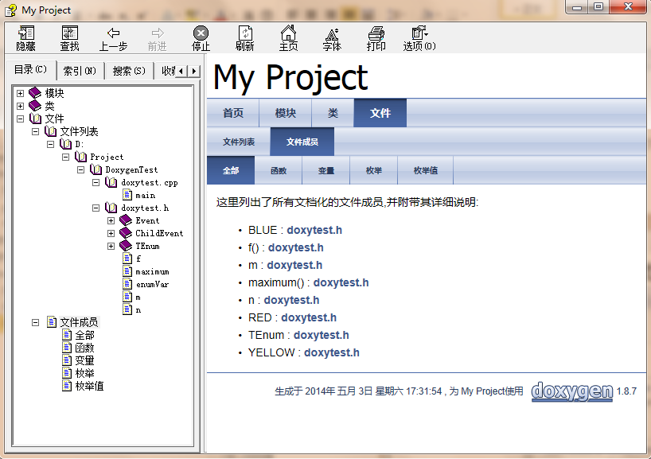

可以通过文件列表的方法来查看文件中的各项成员，也可以通过不同文件成员进行查看。

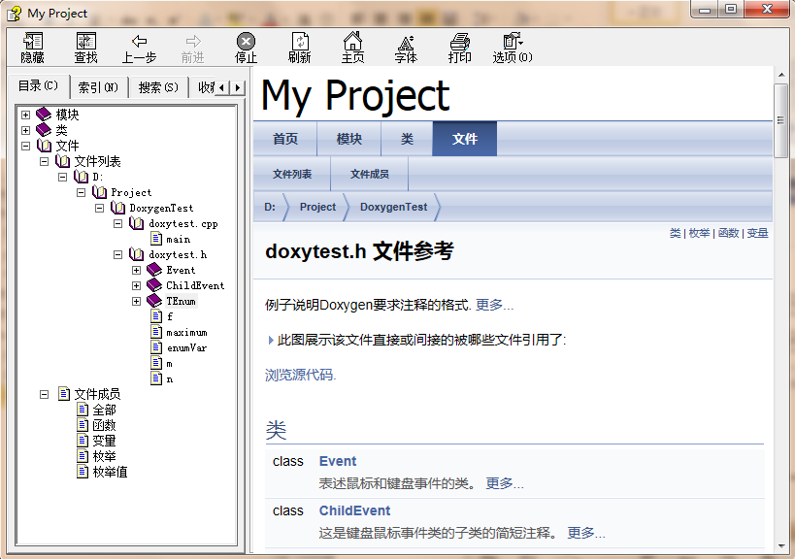

说明文档中还可以查看源代码，doxygen识别并处理过的注释不显示，其余注释会显示出来。

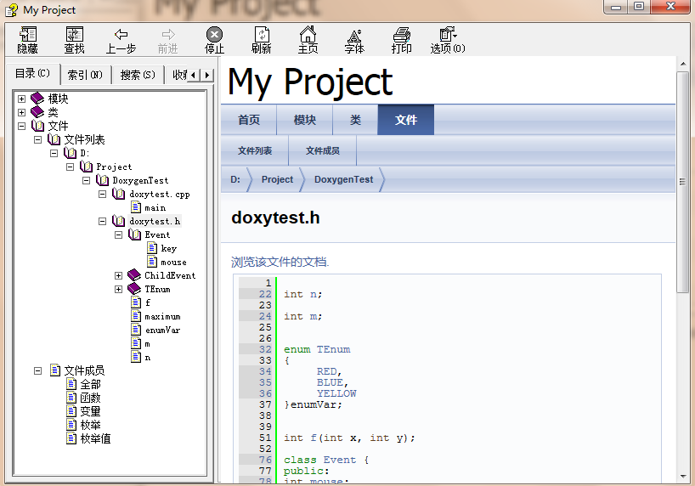

附加问题：

1. 如何隐藏源码？

开发者不愿意公布源码而只愿意公布接口和注释、调用信息。

SOURCE_BROWSER NO 如果为 YES ，源代码文件会被包含在文档中

INLINE_SOURCE 也是用于控制源码选项

v 1.87 单独在Expert中开辟了这一 栏目。

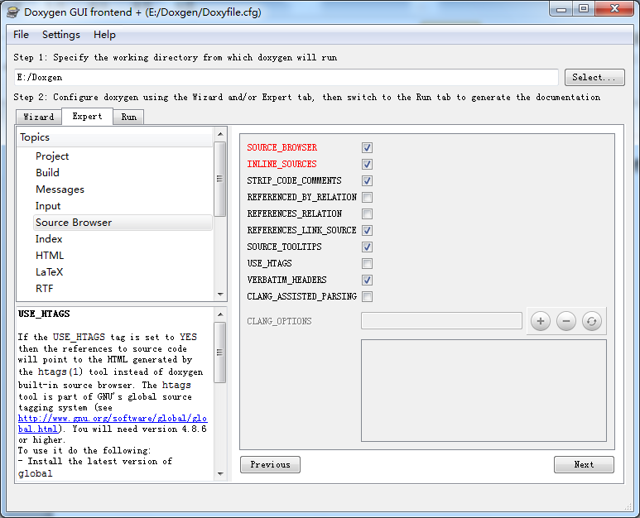



版权说明：本文档由用户提供并上传，收益归属内容提供方，若内容存在侵权，请进行举报或认领

相关推荐

* Doxygen代码注释规范
* doxygen注释规范_Doxygen的注释规则
* doxygen注释规范_Doxygen简明注释语法
* c++doxygen注释规范_利用Doxygen给C程序生成注释文档
* [总结]doxygen的使用与CC++注释规范